№ | Наименование | Децимальный номер | Внешний вид | Описание
 | Трибуны | СР.00.001 | 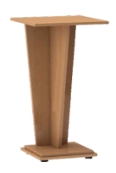 | Вариант 1
 |  | СР.00.002 | 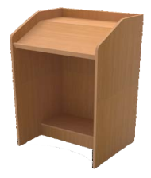 | Вариант 2
 |  | СР.00.003 | 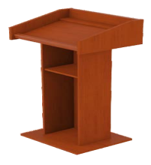 | Вариант 3
 | Столы для переговоров | СТ.00.001 | 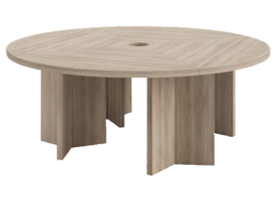 | Вариант 1
 |  | СТ.00.002 | 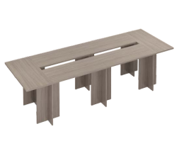 | Вариант 2
 |  | СТ.00.003 | 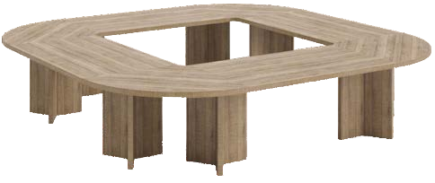 | Вариант 3
 |  | СТ.00.004 | 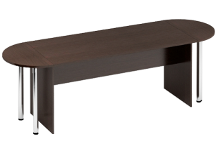 | Вариант 4
 | Столы компьютерные | ОТС.00.001 | 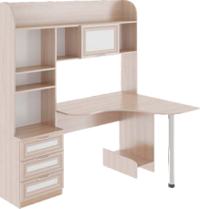 | Вариант 1
 |  | ОТС.00.002 | 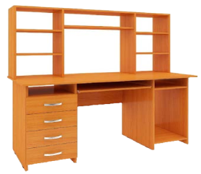 | Вариант 2
 |  | ОТС.00.003 | 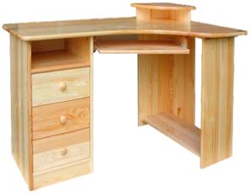 | Вариант 3
 |  | ОТС.00.004 | 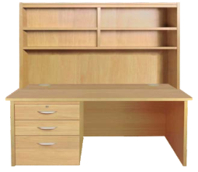 | Вариант 4
 | Надстройки | OS.00.001 | 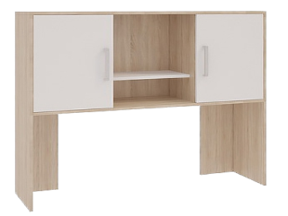 | Вариант 1
 |  | OS.00.002 | 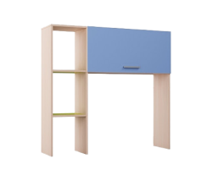 | Вариант 2
 |  | OS.00.003 | 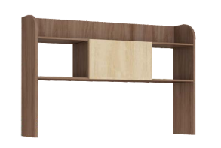 | Вариант 3
 | Шкафы | ОС.00.001 | 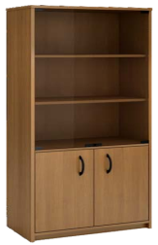 | Вариант 1
 |  |  | 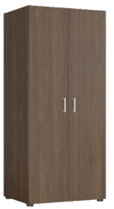 | Вариант 2
 |  |  | 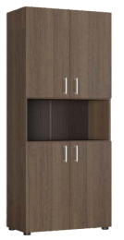 | Вариант 3
 | Тумбы | ON.00.001 | 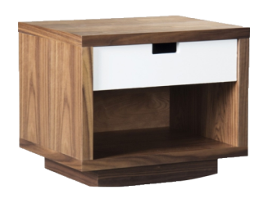 | Вариант 1
 |  | ON.00.001 | 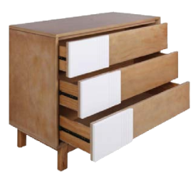 | Вариант 2
 |  | ON.00.001 | 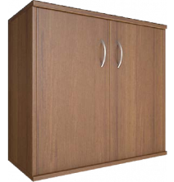 | Вариант 3
 | Прихожие | - | 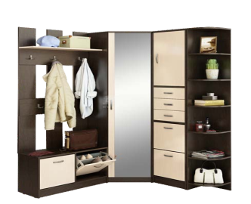 | По индивидуальным заказам
 | Гостиные стенки | - | 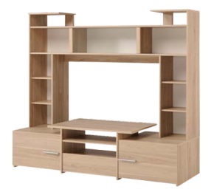 | По индивидуальным заказам
 | Шкафы купе | - | 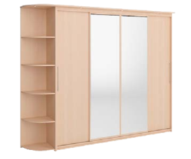 | По индивидуальным заказам
 | Кухонная мебель | - | 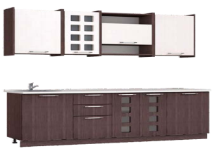 | По индивидуальным заказам
 | Предметы интерьера | - | 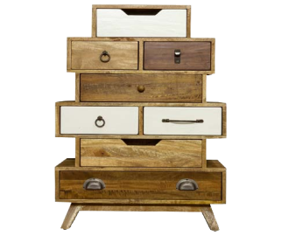 | По индивидуальным заказам

